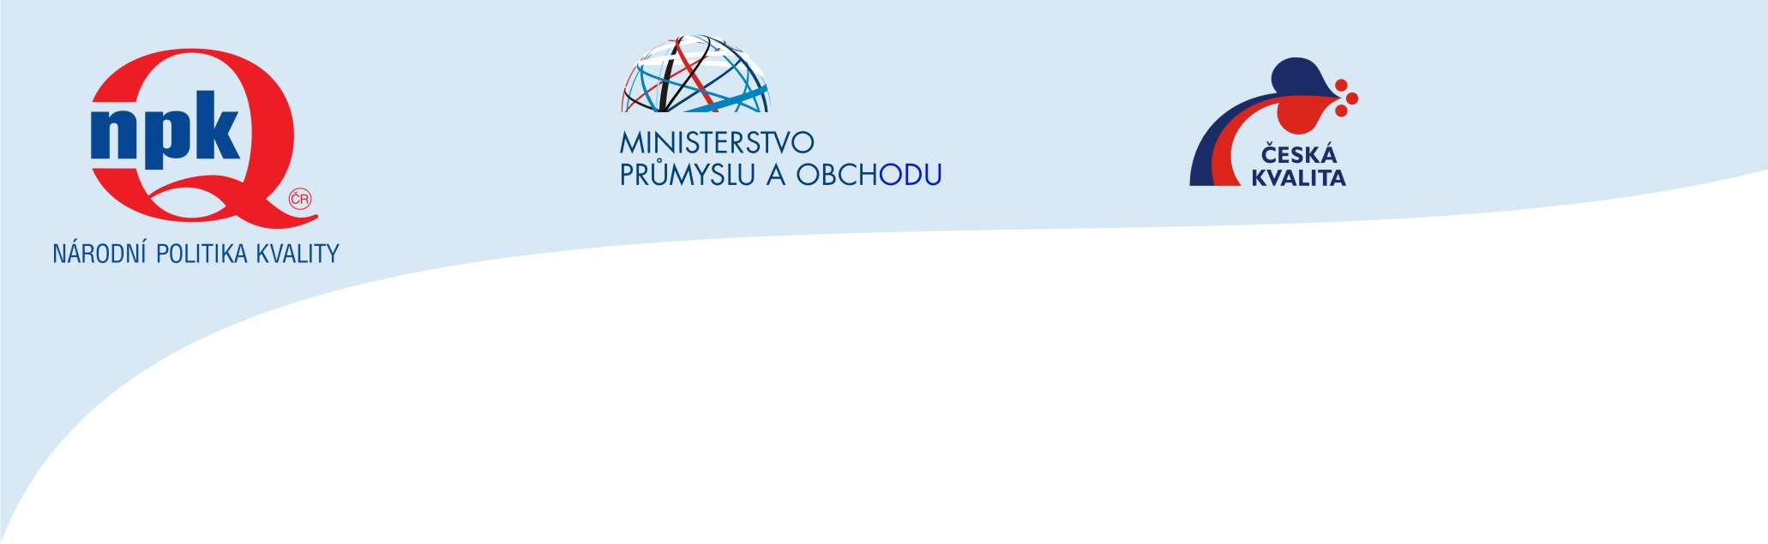

Tisková zpráva
Večer s Českou kvalitou nabídl zákazníkům další špičkové výrobky a služby
Praha, 3. listopadu 2011 - Rada kvality ČR a Řídící výbor Programu Česká kvalita dnes oznámili předání dalších ocenění výrobkům a službám v Programu Česká kvalita. Na slavnostním večeru pořádaném pod záštitou ministra průmyslu a obchodu Martina Kocourka a 1. místopředsedy Senátu Přemysla Sobotky získalo oprávnění užívat některou ze značek v Programu Česká kvalita dalších 19 produktů. Spotřebitelé si tak mohou vybírat ze stále širšího sortimentu zboží, které bylo v průběhu přísného a nezávislého posuzování označeno za nadstandardně kvalitní.
Kvalita nabízeného sortimentu na českém trhu je velice různorodá. V nabídce jsou jak špičkové produkty, tak
i výrobky, které jsou zdraví a životu nebezpečné. Přitom orientace na kvalitnější zboží je prospěšná jak spotřebitelům, tak i českým podnikatelům, kteří většinou dodávají výrobky s velmi dobrou kvalitou.
"Kvalita v oblasti výroby a služeb přináší nejen vyšší hodnotu pro spotřebitele, ale zvyšováním konkurenceschopnosti se podílí i na řešení důsledků ekonomické krize. Vysoká kvalita také znamená zvyšující se životnost výrobku, a tím i menší plýtvání surovinami a energiemi, což je také významný příspěvek pro ochranu životního prostředí," říká ministr průmyslu a obchodu Martin Kocourek. "To všechno jsou důvody, proč se Ministerstvo průmyslu a obchodu hlásí k podpoře Programu Česká kvalita a dalších aktivit Národní politiky kvality".
Otázka nekvalitního a nebezpečného zboží na trhu není jen problémem České republiky, ale potýká se s ní celá Evropská unie.
"Varování, která pravidelně zveřejňuje Česká obchodní inspekce a evropský systém RAPEX ukazují, že ochrana spotřebitelů před nekvalitními a nebezpečnými výrobky má své pevné místo“, říká Robert Szurman, předseda Rady kvality ČR. "Jen systém RAPEX letos v prvním pololetí nově zveřejnil více než 700 nebezpečných výrobků, které se objevily na trhu v zemích Evropské unie. A více než čtvrtinu z nich tvoří hračky a další zboží pro děti."
Právě ke zvýšení bezpečnosti hraček slouží například nová právní úprava připravená Ministerstvem průmyslu
a obchodu, podle které od letošního léta musí výrobce před uvedením na trh provést komplexní analýzu všech rizik, které mohou při používání hračky hrozit. Tato povinnost se přitom vztahuje i na výrobce ze zemí mimo Evropskou unii; dovozce a distributor pak musí dohlédnout na to, že se vlastnosti, respektive bezpečnost hraček, při dovozu nebo prodeji nijak nemění.
I když meziročně počet nahlášených nebezpečných výrobků v systému RAPEX letos poprvé poklesl, čísla jsou stále příliš vysoká. Systém přitom nesleduje produkty, které jsou "pouze" nekvalitní - těch by bylo mnohonásobně více - ale jen ty, které mohou ohrozit zdraví, nebo dokonce životy spotřebitelů.
"Je jasné, že žádný stát na světě nemůže garantovat svým občanům, že je stoprocentně ochrání před nákupem nekvalitního či nebezpečného zboží. Chceme ale dát spotřebitelům možnost výběru produktů, u kterých byla kvalita ověřena nezávislou institucí, a kde existuje garance, že je i dodržování kvality ve výrobě nebo při poskytování služby průběžně kontrolováno. To je hlavní smysl Programu Česká kvalita," vysvětluje Zdeněk Juračka, předseda Řídícího výboru Programu Česká kvalita a prezident Svazu obchodu a cestovního ruchu ČR.
I spotřebitelé, kteří se chtějí orientovat na kvalitu, mají na českém trhu poměrně těžké rozhodování. Sortiment je široký a u řady výrobků a služeb nejde na první pohled poznat, zda jsou kvalitní.
"Neseriózní výrobci a prodejci se často snaží vzbudit zdání, že jimi nabízené zboží splňuje vysoké nároky na kvalitu. Proto se spotřebitel může setkat s řadou značek různých programů kvality, certifikované kvality, ověřené kvality apod., které jsou ale jen obchodním tahem a ve skutečnosti nic neznamenají. Chybí jim základní parametr důvěryhodného značení: nezávislé ověřování kvality třetí osobou - akreditovanou zkušebnou," doplňuje Pavel Ryšánek, místopředseda Řídícího výboru Programu Česká kvalita. "Naším hlavním úkolem je zajistit, aby se měl spotřebitel podle čeho orientovat, pokud chce nakoupit skutečně kvalitní zboží. A tím nejlepším vodítkem jsou bezpochyby značky v Programu Česká kvalita."
To potvrzuje i Robert Szurman: "Zákazníci se můžou svobodně rozhodnout: Buď riskovat a koupit výrobek, jehož kvalitu neznají, nebo vsadit na jistotu a při nákupu hledat označení Česká kvalita, které garantuje špičkovou úroveň zboží. Věřím, že těch, kteří hledají skutečnou kvalitu, bude stále přibývat."
Po dnešním slavnostním večeru budou mít spotřebitelé výběr zase o něco širší. Sortiment produktů oceněných v programu Česká kvalita se rozrostl o 19 nových výrobků a služeb. "Punc kvality" získali dodavatelé hraček, oděvů, dětských bot, stavebních prvků i celé řady služeb.

Další informace: Tomáš Kouřil, 603-436 839, kouril.tomas@gmail.com

Seznam oceněných výrobků a služeb:
Česká kvalita - Zdravotně nezávadná obuv - bota pro Vaše dítě ŽIRAFA
Konsorcium T+M s.r.o. kolekce dětské letní, celoroční a vycházkové usňové obuvi
DZO s.r.o. kolekce dětské vycházkové obuvi s pevným vedením paty
Česká kvalita – Práce postižených
Občanské sdružení Náruč,
sociální firma Modrý domeček projekt Modrý domeček - konkurenceschopný sociální podnik
Pestrá společnost o.p.s. kynologické služby pro zdravotně postižené
Česká kvalita – QZ – zaručená kvalita
Ing. Jaroslava Mudráková - Radetex dětské bavlněné čepice s trendy designem
JITEX COMFORT s.r.o. kolekce funkčního termoprádla
Česká kvalita – Osvědčeno pro stavbu
REHAU, s.r.o. okenní systém GENEO
LAUFEN CZ, s.r.o. sanitární keramika značky JIKA
HOBAS CZ spol. s r.o. trubky a kompletační prvky HOBAS
Česká kvalita – ESČ
ELEKTRODESIGN ventilátory spol. s r.o. elektrické ohřívače MBE a IBE
Lamela Electric, a.s. silové kabely se zvýšenou odolností proti šíření plamene
Česká kvalita – Certifikované služby IT
NextiraOne Czech s.r.o. IT služby - All in one Service
Česká kvalita – Bezpečné hračky
MALÝ GÉNIUS s.r.o. pěnové koberce, puzzle a didaktické hračky
Česká kvalita – Hřiště-sportoviště-tělocvična-ověřený provoz
Městská část Praha 1 Sportovní hřiště, Masná ulice Praha 1
Statutární město Pardubice
Městský obvod Pardubice VII Víceúčelové zatravněné sportovní hřiště, Lesopark J. Potůčka
Česká kvalita – Czech Made
Vinné sklepy Valtice, a.s. Rulandské modré, jakostní víno odrůdové
SaM silnice a mosty a.s. Mostní a silniční stavitelství
Švamberk.com, SE Projektové financování výstavby a regenerací bytových domů, tvorba
projektů pro dotace, komplexní finanční poradenství
Česká kvalita – Q 21- prodejna 21. století
Karlova pekárna, s.r.o. prodejna Vaňkovka Brno

Děkujeme za podporu našim partnerům:
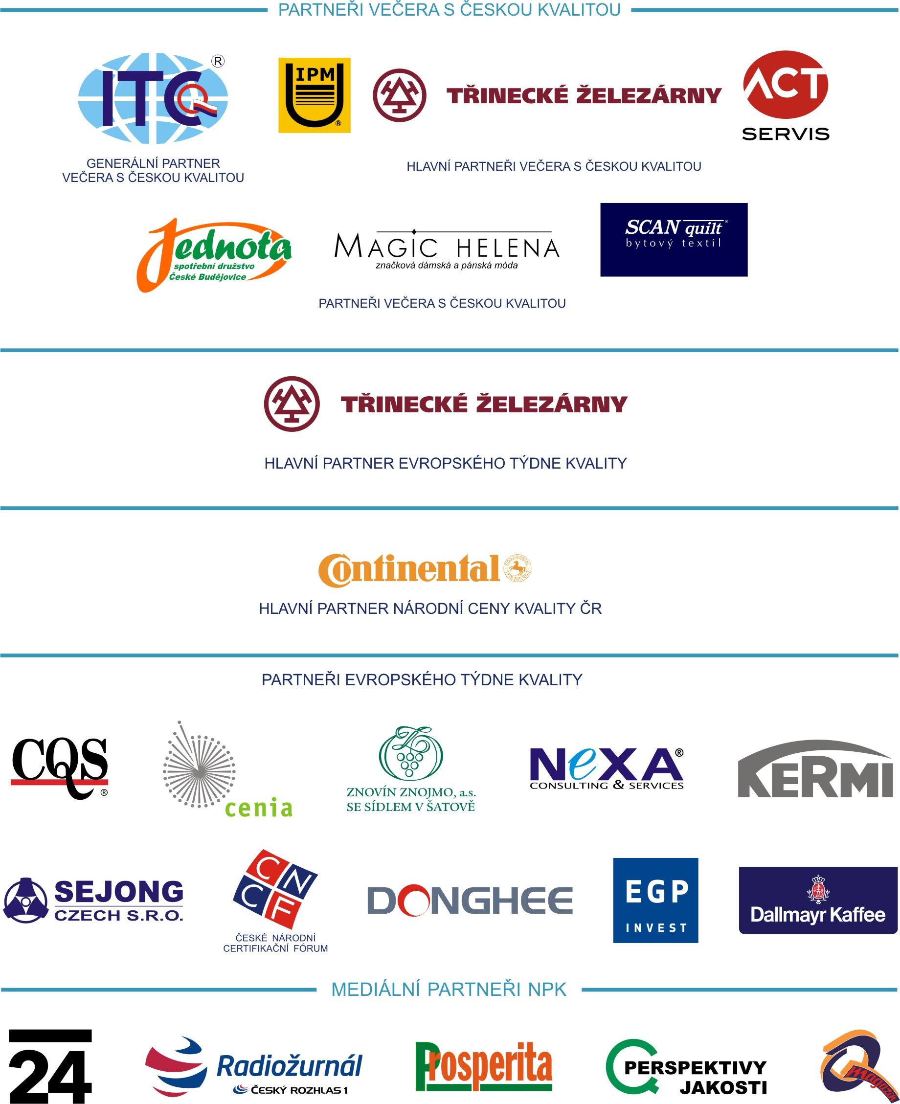
Program Česká kvalita

Problémy se stále vyšším množstvím nekvalitních výrobků na českém trhu a vzrůstající množství různých pseudoznaček kvality vedly v roce 2002 k vyhlášení vládního programu na podporu prodeje kvalitních výrobků
a služeb - Programu Česká kvalita. Jeho hlavním cílem bylo zlepšit informovanost spotřebitelů o nabídce kvalitních výrobků a služeb na českém trhu a umožnit jim orientaci při nákupu.
Program byl od počátku koncipován jako otevřený. Umožňoval kterékoli organizaci, která se rozhodla udělovat některou ze značek kvality, aby svoji značku do programu přihlásila, pokud zvládne splnit přísná kritéria, stanovená a kontrolovaná Řídícím výborem programu.
Hlavním smyslem této strategie bylo "oddělit zrno od plev" - poukázat na poctivé značky, které jsou udělovány jen po přísném a nezávislém ověřování kvality a podléhají pravidelné kontrole a odlišit je od značek, které nic neznamenají a které jsou jen grafickým prvkem na obalu sloužícím k matení zákazníků. Pokud konkrétní značka splní podmínky zásad programu, najdou spotřebitelé na obalu výrobku kromě původní značky i logo Česká kvalita, které dokladuje ověřenou kvalitu, a to nad rámec předpisů a zákonných požadavků na výrobek či službu. Program umožňuje zviditelnění značek kvality různých oborů, odborných cechů a sdružení.
Do programu tak postupně každým rokem přibývají nové značky, takže v současné době můžou zákazníci najít logo Česká kvalita po boku 20 značek kvality různých oborů výroby a služeb.
Program Česká kvalita však není jen vodítkem pro spotřebitele. Podnikatelům dává možnost, aby poskytli svým zákazníkům objektivní záruku kvality a odlišili se od konkurence. Obzvláště pro nové a menší firmy může být cestou k proniknutí na nové trhy bez nákladné reklamy. Uvažuje se, že v budoucnu bude držení značky v Programu Česká kvalita též zohledňováno ve výběrových řízeních.

Program Česká kvalita garantuje spotřebitelům:
Kvalitu výrobku (služby) ověřila nezávislá zkušebna - Nestačí, že výrobce prohlásí produkt za kvalitní. Renomovaná nezávislá zkušebna musí jeho kvalitu prověřit a potvrdit.
Kvalita je průběžně kontrolována - Dodržování kvality je kontrolováno. V případě porušení pravidel je značka odebrána.
Je ověřována spokojenost zákazníků s výrobkem či službou - Zákazníci jsou dotazováni, jak jsou spokojeni
s výrobkem či službou. Pokud jsou zákazníci nespokojeni, je značka odebrána.
Program Česká kvalita je garantován vládou ČR - Program byl přijat usnesením Vlády ČR. Na jeho objektivitu
a nestrannost dohlíží Řídící výbor, složený ze zástupců spotřebitelských organizací, Hospodářské komory ČR, orgánů státní správy, Rady kvality ČR a České společnosti pro jakost.

Program Česká kvalita je jediným programem označování kvalitních výrobků a služeb v ČR vyžadujícím opravdu nezávislé ověřování kvality oceněných produktů.

K 1. 11. 2011 byly v Programu Česká kvalita zaregistrovány značky:
Bezpečná a kvalitní hračka (kvalitní hračky pro děti), Bezpečné hračky (hračky s ověřenou bezpečností), Česká kvalita - Nábytek (nábytek s ověřenou kvalitou), SZUTEST - product tested (nezávisle prověřené průmyslové výrobky), Podporované zaměstnávání (služba splňující standardy PZ), Kvalitní a bezpečná a montáž (montáž elektrických zařízení), Certifikované služby IT (kvalitně poskytované služby v oblasti informačních technologií), EŠV (ekologicky šetrné výrobky) a EŠS (ekologicky šetrné služby), Czech Made (kvalitní zboží a služby z různých odvětví průmyslu), ESČ (bezpečné elektrické spotřebiče), QZ – zaručená kvalita (textilní výrobky a služby prádelen a čistíren), Zdravotně nezávadná obuv - Bota pro Vaše dítě "Žirafa" (certifikovaná obuv pro děti), CG (výrobky pro plynárenství), Pečeť jakosti (služba ověřující kvalitu ojetých vozů), Certifikovaný e-obchod (prověřené internetové obchody), Horeca Select (potravinářské výrobky pro hotely, restaurace a catering v síti Makro), Práce postižených (označující výrobky vyrobené postiženými spoluobčany), Osvědčeno pro stavbu (výrobky, které splňují veškerá kvalitativní a bezpečnostní kritéria pro použití ve stavbách v ČR), Q21 - prodejna 21. století (označení prodejen, které splňují požadavky na kvalitu prodávaných výrobků i prodeje) a Hřiště-sportoviště-tělocvična – Ověřený provoz (bezpečná hřiště a sportoviště).
Program Česká kvalita vychází ve svých zásadách z obdobného jednotného systému značek kvality, který v SRN úspěšně funguje již desítky let.

